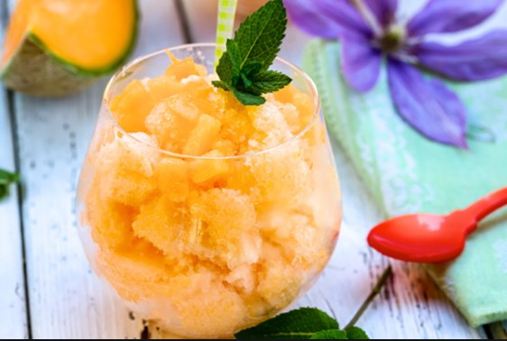
Γρανίτα πορτοκαλιού

Υλικά:
- 3,5 φλιτζάνια χυμό πορτοκαλιού
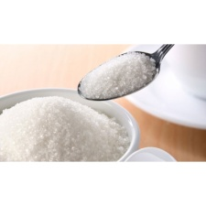
- 3,5 φλιτζάνια ζάχαρη
- 1 φλιτζάνι νερό
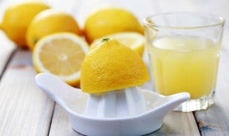
- Μισό κουταλάκι χυμό λεμονιού

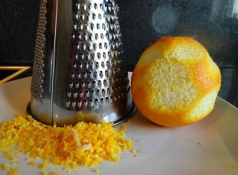
- Λίγο ξύσμα πορτοκαλιού

Αν θέλεις μπορείς να χρησιμοποιήσεις φρέσκα πορτοκάλια που υπάρχουν άφθονα στην περιοχή σου και να προσθέσεις λιγότερη ποσότητα ζάχαρης
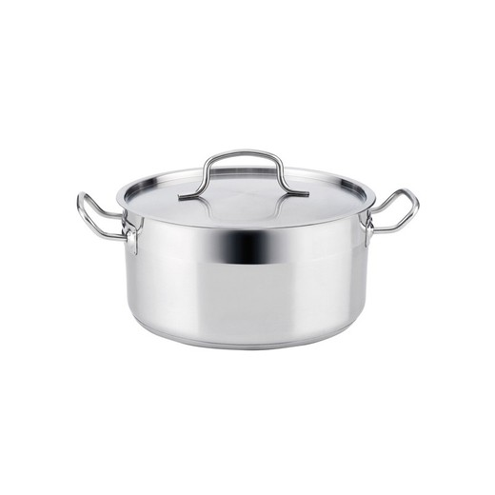
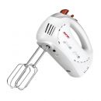
Σκεύη

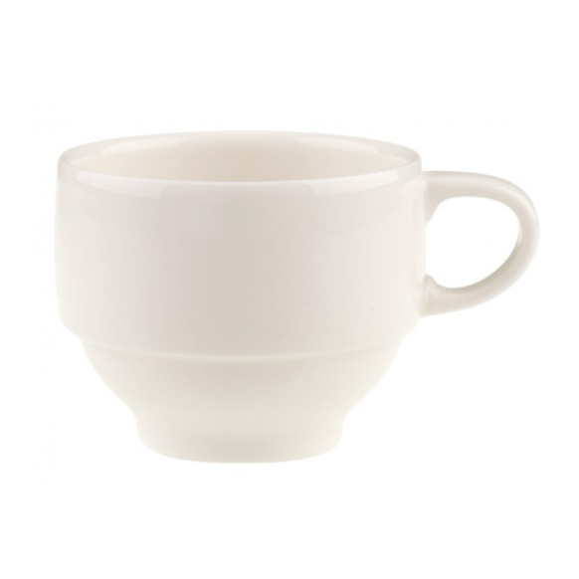
Κατσαρόλα Μίξερ

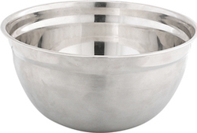

Μεταλλικό σκεύος Φλιτζάνι
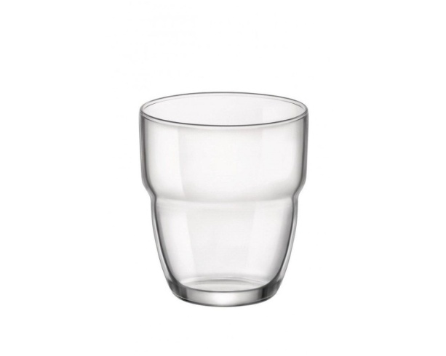
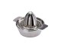
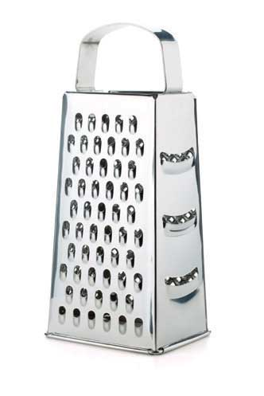

Τρίφτης Στίφτης (προαιρετικά) Ποτήρι
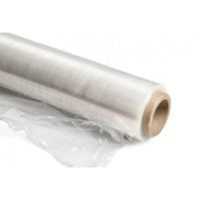

Καλαμάκι Κουτάλι Διαφανής Μεμβράνη

Εκτέλεση
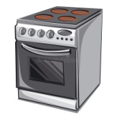
- Βράζετε στην κατσαρόλα το νερό με την ζάχαρη για 10 λεπτά.

- Αφήνεται να κρυώσει το σιρόπι και προσθέτετε το ξύσμα πορτοκαλιού, το χυμό πορτοκαλιού και λεμονιού.

- Βάζετε το μείγμα σε ένα μεταλλικό σκεύος, το σκεπάζεται με καπάκι ή μεμβράνη και το βάζετε στην κατάψυξη.

- Όταν παγώσει λίγο, χτυπάτε το μείγμα στο μίξερ και τοποθετείτε πάλι στην κατάψυξη.

- Το ξαναχτυπάτε, μέχρι να αφρατέψει, και το ξαναβάζετε στην κατάψυξη.

- Σερβίρεται την γρανίτα σας σε ποτήρι ή μπολάκι.

Καλή απόλαυση!

Σε αγαπώ, να προσέχεις και πιστεύω να τα πούμε σύντομα στην κουζίνα του σχολείου μας!

Η καθηγήτριά σου
Νικολέτα Παπαδοπούλου

